Etapa 2. Ejecución Gobierno. Incremento 1

Los productos contractuales (PR0n) de esta etapa ([Web](https://hwong23.github.io/fna-dd-f2-e3/v/6ff69bbc4be43766c5bbdefc44621109caa902cd/)) están basados en el resultado de la consultoría “Arquitectura E-Service”, [Sharepoint STEF@6ff69bb](https://stefaninilatam.sharepoint.com/:f:/r/sites/PROYECTOARQUITECTURAE-SERVICEFNA/Documentos%20compartidos/General/Repositorio%20SOA/Procesos%20Fase%20II/181-2020.%20E-SERV.%20Fase%202-ETAPA%200.%20docx?csf=1&web=1&e=BiNcBP) del July 10, 2023.

**Versión** del producto 1.6ff69bb de 10 Jul 2023

## Autores

* **Harry Wong, ing.** · Usuario [e_hwong](https://github.com/e_hwong) Arquitecto SOA, Stefanini
* **Wilson Morales, ing.** · Usuario [wmorales](https://github.com/wmorales) Software, Aplicaciones
* **Flavio Hernandez, ing.** · Usuario [fhernandez](https://github.com/fhernandez) SOA, Arquitectura
* **Viviana M. Martinez, ing.** · Usuario [vmmartinez](https://github.com/vmmartinez) Analista, Proyectos

✉ — Enviar mensajes a Harry Wong, ing. <e_hwong@stefanini.com>.

## Objetivo del Documento

Entrega de los productos de la Etapa 3, PR06. Modelos actualizados de los ítems de arquitectura impactados por el proyecto, del proyecto Gobierno SOA: Políticas, flujos de trabajo y personas que ejercitan y conforman (cumplen) con el gobierno SOA del FNA a desplegar a cargo de la oficina de arquitectura.

## Control de Cambios

| Tema | PRY01 Gobierno SOA FNA |
| --- | --- |
| Palabras clave | SOA, E-Service, FNA, Análisis de brecha, GAP, Comparativa |
| Autor |  |
| Fuente |  |
| Versión | 1.6ff69bb del 10 Jul 2023 |
| Vínculos | [N003a Vista Segmento SOA FNA](N03a%a20Vsta%20aSegenta%20SOA%20FNA.md) |

## Contenidos

Table of Contents

E-Service. Fase II

PRY01. Gobierno SOA del FNA. Contenido de los Productos Contractuales

Contrato 1812020

FNA, Stefanini

10 Jul 2023

**Versión** 1.6ff69bb

# Producto 6: PR06. Modelos actualizados de los ítems de arquitectura impactados por el proyecto

De las primeras actividades de esta consultoría (Organización, Fase I, 2022) fue la organización de la información de arquitectura e ingeniería entregada al proyecto en su momento. El desglose de esta información es como sigue

Repositorio FNA (versión 0.1). Elementos de la línea base del repositorio de arquitectura FNA, versión 0.1.

| Tipo de Entrada |  |
| --- | --- |
| Aplicación | 107 |
| Arquitectura | 352 |
| Funcional | 61 |
| Información | 248 |
| Servicios | 543 |
| **Total Contenidos** | **1311** |

Esta información constituye lo que llamamos el inventario inicial, línea base, del repositorio de arquitectura, versión 0.1.

A este producto del proyecto, PRY01, y en virtud de las actividades desarrolladas aquí (las cuales han actualizados la línea base de este repositorio) le corresponde hacer entrega de estas modificaciones al FNA.

**Nota**: los análisis de este producto están dirigidos a cumplir los objetivos del proyecto PRY01, Gobierno SOA: desarrollo, gestión, gobierno de arquitectura y adopción.

## Justificación

Uno de los objetivos nominales del Gobierno SOA del FNA, objeto de este proyecto, es *aumentar la relevancia de los modelos de arquitectura de la empresa: instrumentos de encuentro para el entendimiento, análisis, y comunicación entre actores (ingenieros, arquitectos y proveedores)*. Los modelos son por tanto el sujeto principal y la evidencia de la existencia del gobierno. De ahí que los modelos de arquitectura del FNA modificados a razón de este proyecto tengan la importancia tal para ser entregados en plena contribuición al repositorio de arquitectura y a este gobierno.

## Contenidos

1. Detalle de ítems de la línea base del FNA actualizados
2. Repositorio de arquitectura del FNA, actualizado, versión 0.2
3. Herramienta de navegación del repositorio de arquitectura del FNA versión 0.2

## Criterios de Aceptación

* Repositorio de arquitectura del FNA, actualizado, versión 0.2
* Herramienta de navegación del repositorio de arquitectura del FNA versión 0.2

## Repositorio de Arquitectura del FNA, versión 0.1

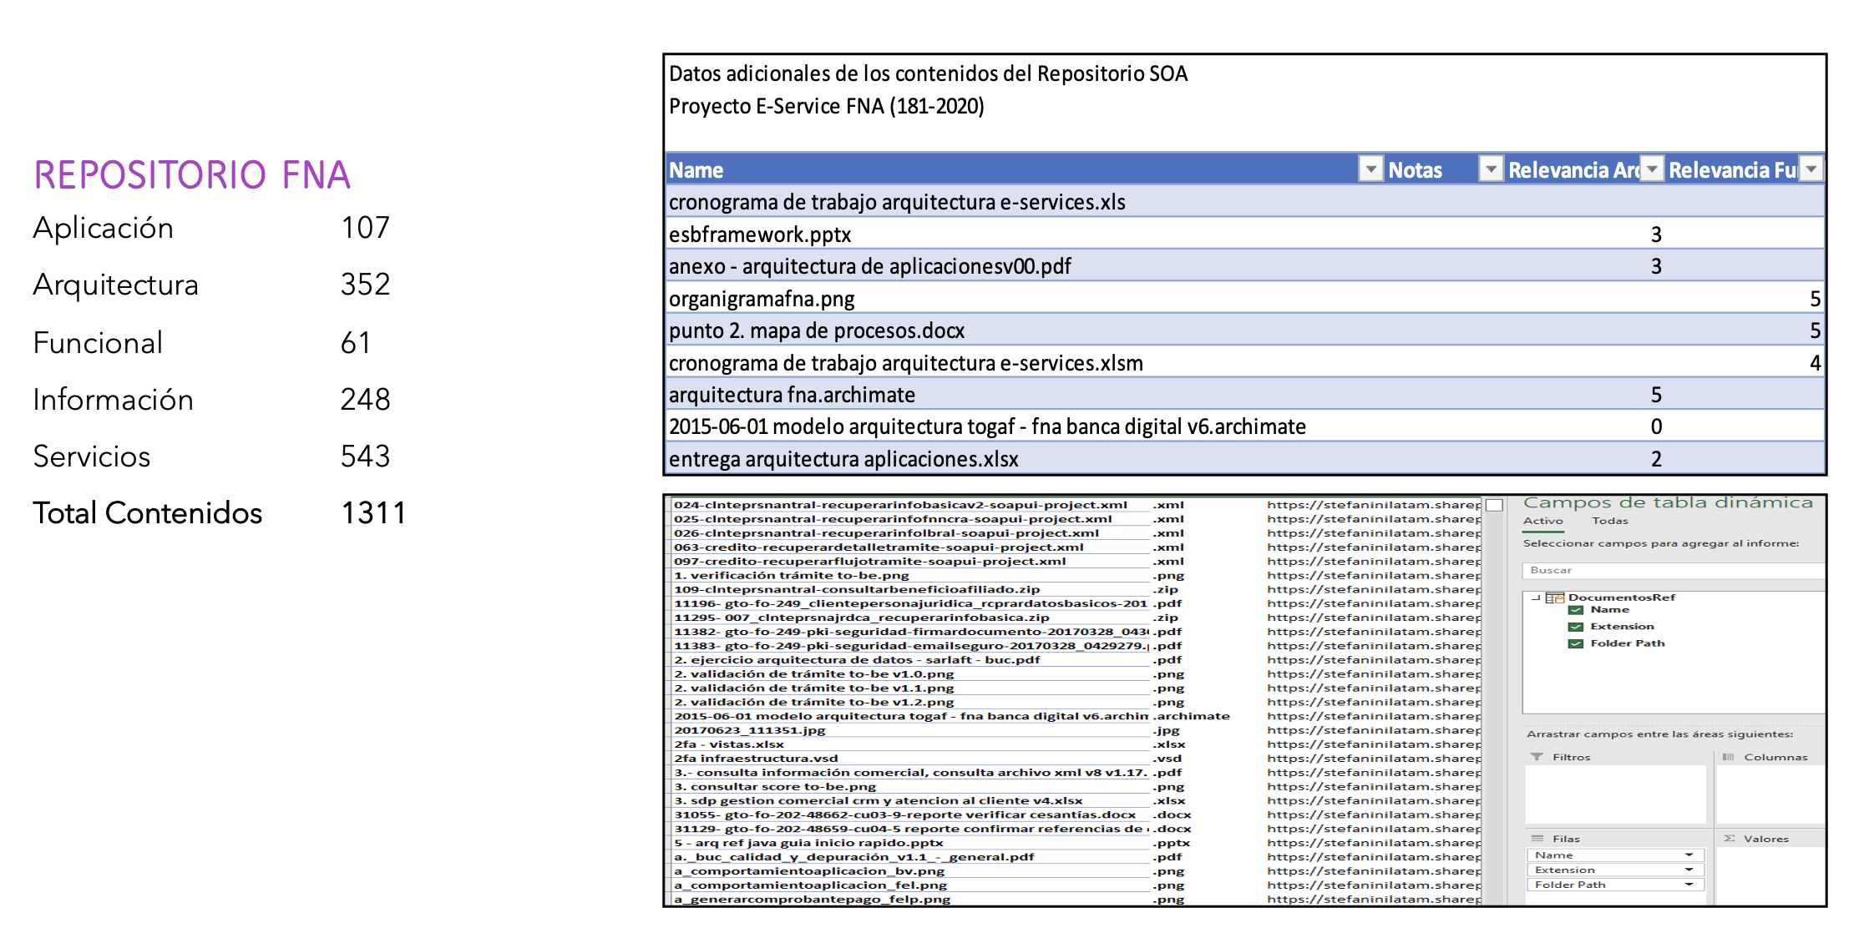

Imagen 1: Artefactos del repositorio de arquitectura del FNA.

*Fuente: Diagnóstico SOA. E-Service (2022).*

## Modelo de Implementación del PRY01



Imagen 2: Plan de Implementación del Proyecto Gobierno SOA del FNA (PRY01), 2023. Junio 2023 a julio 2023

*Fuente: Elaboración propia.*

E-Service. Fase II

PRY01. Gobierno SOA del FNA. Contenido de los Productos Contractuales

Contrato 1812020

FNA, Stefanini

10 Jul 2023

**Versión** 1.6ff69bb

# Producto 7: PR07. Métricas de efectividad de arquitectura

Más allá de los índices propuestos por el diagnóstico de madurez SOA desarrollado en la Fase 1 de esta consultoría ([**eservices1-22?**]), es clave que el FNA mantenga el vínculo de sus activos de tecnología (infraestructura, hardware, software, servicios SOA, …) con el contexto de negocio de las vicepresidencias de Operaciones, de Crédito, y demás áreas. Esto es, y para los fines de este producto, *el principal indicador del gobierno SOA por desarrollar, mantener y vigilar, es la existencia y vigencia de estos vínculos entre los contextos de negocio y las arquitecturas FNA*, vínculo que extiende su utilidad a la toma de decisiones y selección de proyectos de brecha tecnológica e infraestructura del FNA.

**Nota**: los análisis de este producto están dirigidos a cumplir los objetivos del proyecto PRY01, Gobierno SOA: desarrollo, gestión, gobierno de arquitectura y adopción.

## Justificación

De los indicadores de eficacia postulados en este producto, el del *vínculo de los contextos negocio-tecnología SOA* es el que más valor reporta al gobierno SOA y a las arquitecturas del FNA. Su utilización puede alcanzar a otras disciplinas de gestión TI: identifica y justifica los costos de un cambio en relación al *Valor de negocio* que este pueda traer. Sirve también como criterio cuantitativo para los procesos de la mayoría de las decisiones de cambio, mejora, inversión, recorte, y otras operaciones propias de la gestión de la tecnología SOA. Por último, es la base para medir la confiabilidad de los modelos, y por ende, de los los análisis que sobre estos los arquitectos de la Oficina de Arquitectura del FNA realicen (ver [**eservices7-23?**]). Estas razones elevan a este como el principal indicador de gobierno SOA a desarrollar.

## Contenidos

1. Sistema de medición (indicadores clave de gestión) del gobierno SOA del FNA
2. Sistema de medición (indicadores) de la Oficina de Arquitectura del FNA
3. Consideraciones para el uso y despliegue de tableros de gestión de arquitectura

## Criterios de Aceptación

* Validación del despliegue de tableros de gestión de la arquitectura FNA
* Lista de indicadores de arquitectura posibles en el FNA

## Modelo de Implementación del PRY01



Imagen 3: Plan de Implementación del Proyecto Gobierno SOA del FNA (PRY01), 2023. Junio 2023 a julio 2023

*Fuente: Elaboración propia.*

| Tema | Métricas de Efectividad de Arquitectura: **Sistema de Medición del Gobierno SOA del FNA: indicadores clave de gestión** |
| --- | --- |
| Palabras clave | SOA, Contexto, Áreas, Procesos, Efectividad, Factibilidad, Medición |
| Autor |  |
| Fuente |  |
| Versión | **1.6ff69bb** del 10 Jul 2023 |
| Vínculos | [Ejecución Plan de Trabajo SOA](onenote:#N001d.sharepoint.com); [Procesos de Negocio FNA](onenote:#N003a.com) |

[007na1c. Capacidades y Gobierno SOA](https://uniandes-my.sharepoint.com/personal/ha_wong10_uniandes_edu_co/_layouts/OneNote.aspx?id=%2Fpersonal%2Fha_wong10_uniandes_edu_co%2FDocuments%2FBlocs%20de%20notas%2FHarry%20Alfredo%20%40%20Work&wd=target%28SOA%2FSOA.one%7C54D369EF-B7AB-4AC1-8D87-059C763394A1%2F007na1c.%20Capacidades%20y%20Gobierno%20SOA%7CEE66B38D-4CD5-4280-BFBA-B5FFE3E0A1C7%2F%29)

# Sistema de Medición del Gobierno SOA del FNA

## Indicadores Clave del Desempeño del Gobierno

El objetivo de los índices de desempeño desarrollados en este capítulo es crear un sistema de medición de gobierno SOA que de cuenta en cifras del progreso (o retroceso) de las capacidades de la arquitectura SOA del FNA. Así mismo, estas métricas e indicadores propuestos del sistema de medición propuesto servirán luego para establecer las tareas para sostener dicho sistema, y las herramientas de gestión, como tableros, que se dispongan sobre este.

Nota: capacidad de arquitectura y madurez SOA son conceptos distintos. Sin embargo, en la práctica son susceptibles de equivalencia debido a la corelación positiva observable entre ellos. Es decir, cuando las capaciddades de las arquitecturas aumentan, por lo general, aumenta también el nivel de madurez SOA de una arquitectura. De ahí que consideramos como equivalentes el nivel de desarrollo de las capacidades de la arquitrctura y los niveles de madurez SOA.

Para efectos del sistema de medición de gobierno SOA del FNA desarrollamos en este ejercicio de gobierno SOA del FNA las dos medidas sintéticas siguientes:

1. Medida de efectividad de costos de la arquitectura
2. Medida de factibilidad de proyectos de arquitectura

Estas dos medidas, *efectividad y factibilidad*, que son aplicables a todos los proyectos de arquitectura SOA, y extensibles a otros en cuanto a software, y tecnología se refiere, le dan información a un gobierno tal que puede interceder en dos problemáticas importantes, problemáticas que sin estos datos no podría. Nos referimos a los problemas de inversión de tecnología, que va de la mano del desempeño de los proveedores del FNA; y los problemas de realización o ejecución exitosa de proyectos de arquitectura SOA.

A continuación explicaremos estas dos medidas.

## Medidas de Efectividad de Costos de Inversión en Arquitectura

Es común que los proyectos SOA, y como ya se dijo, también otros proyectos de índole tecnológica como migración de datos, o componentes, que impulsan los proveedores y fabricantes puedan caer en lo que llamaremos el *área de inefectividad de costos de inversión de tecnología*. Ejemplo: implementar SOA para procesos de negocio (nivel de madurez 3, o superior en la mayoría de los marcos de madurez) solo para necesidades intradepartamentales es un derroche de costos. Es inefectivo: cuesta más de lo que se puede aprovechar.

explicación del diagrama.

## Medidas de Factibilidad de Proyectos de Arquitectura

Este indicador complementa al anterior desde una perspectiva de ejecución, ya no de costos. Si el índice de efectividad de inversión presentado antes nos dice si esta o aquella iniciativa podrá ser aprovechada o no por el FNA tanto como su costo invertido, este otro indicador es más crítico.

Este indicador detiene por completo, en el mejor de los casos, un proyecto de trabajo de arquitectura previo a su ejecución si este puntúa muy bajo su nivel de factibilidad. Ejemplo: si las capacidades de arquitectura son básicas (poco desarrolladas) en una empresa, y la dirección decide comprometer a un proveedor en un proyecto de SOA empresarial, del cual se espera entre otras cosas una integración expedita y resiliente con entidades externos al FNA como alguno de los que integran su cadena de proveedores, este proyecto no sería posible: no es factible conseguir un nivel de despliegue SOA empresarial cuando el nivel de las capacidades de la arquitetura de la empresa, que es equivalente a hablar de madurez SOA, es bajo o básico. Simplemente es imposible.

# Referencias

[**eservices1-22?**] [**eservices3-22?**] [**eservices4-22?**] [**eservices5-23?**] [**eservices6-12?**] [**bptrends07?**]